Język angielski w klasie I
W tym tygodniu zajmiemy się tematem Świąt Wielkanocnych
Easter (ister) – Święta Wielkanocne
Happy Easter- Wesołych Świąt Wielkanocnych
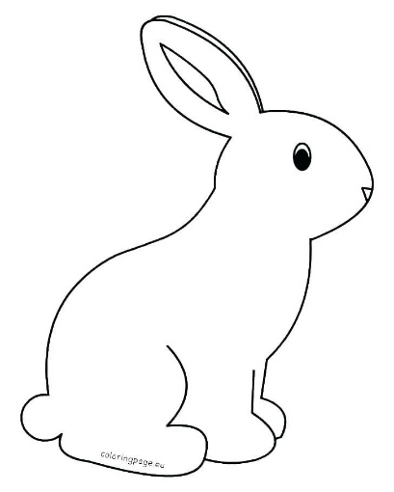

Easter rabbit (iste rabit)

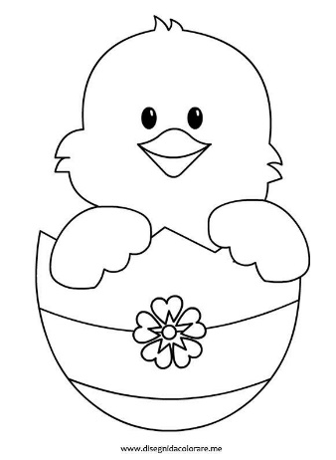
chick (czik)

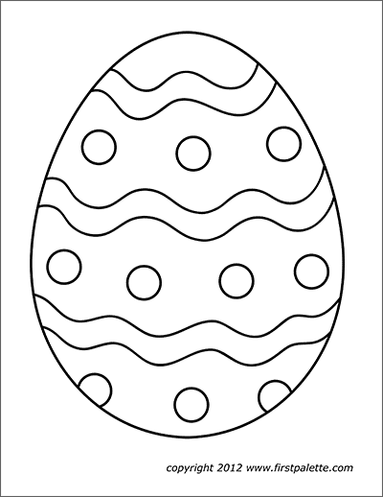

Easter egg (ister eg)

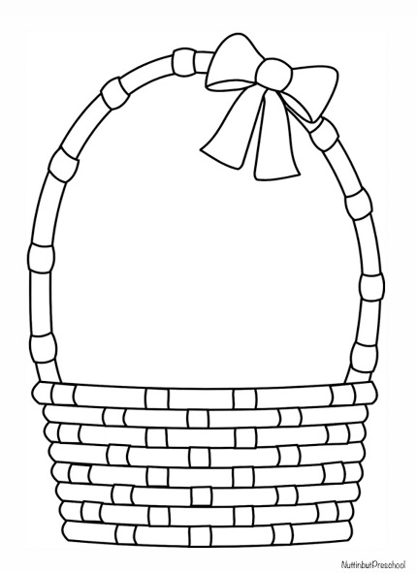 basket (basket)

flower (flałer)

Wycinamy i wklejamy do zeszytu nowe słówka, lub rysujemy samodzielnie symbole wielkanocne.
Z pomocą rodziców nazywamy poszczególne symbole w podręczniku str. 78. Śpiewamy piosenkę: The Easter Egg hunt( piosenka o zabawie w szukanie jajek, słowa str.91 w ćwiczeniach). Audio zostanie przesłane rodzicom na grupę na Messenger.
Ćwiczenie 4, str.79 (na słuchanie – audio na grupie )W tym ćwiczeniu warto wspomnieć o brytyjskiej tradycji obdarowywania się czekoladowymi jajkami podczas Wielkanocy. Dzieci mówią o tym które jajka należą do nich, ale i chętnie dzielą się nimi z innymi.
Here you are! (hije ju ar) – Proszę bardzo!
- Sue mówi, które jajka należą do niej.
- Mówi Jay – chłopiec
- Mówi Tiger
Dzieci odnajdują na obrazku jajka, które należą do dziewczynki, chłopca i Tigera.
Mogą połączyć ołówkiem.
Następnie robimy ćwiczenia o Wielkanocy w zeszycie ćwiczeń str.74.

